Администрация Ермаковского района
ПОСТАНОВЛЕНИЕ

«05» июля 2019 года № 334-п

О предоставлении разрешения на условно разрешенный вид использования земельного участка

В целях соблюдения права человека на благоприятные условия жизнедеятельности, прав и законных интересов правообладателей земельных участков и объектов капитального строительства; в соответствии с Градостроительным кодексом Российской Федерации от 29.12.2004 № 190-ФЗ; Федеральным законом от 06.10.2003 № 131-ФЗ "Об общих принципах организации местного самоуправления в Российской Федерации"; руководствуясь Уставом Ермаковского района; на основании заключения о результатах публичных слушаний по вопросу предоставления разрешения на условно разрешенный вид использования земельного участка от 24.06.2019г., ПОСТАНОВЛЯЮ:
1. Предоставить разрешение на условно разрешенный вид использования земельного участка с кадастровым номером 24:13:2301001:417, расположенного по адресу: Красноярский край, Ермаковский район, с. Жеблахты, ул. Щетинкина, 26а, находящегося в зоне Л-1 «Ландшафтная» в соответствии с видом условного разрешённого использования: «ведение сельского хозяйства».
2. Контроль за исполнением данного постановления возлагаю на заместителя главы администрации по оперативному управлению Ермаковского района.
3. Постановление вступает в силу после его опубликования (обнародования).

Глава района М.А. Виговский

Приложение
к постановлению администрации
Ермаковского района
от «05» июля 2019 г. № 334-п

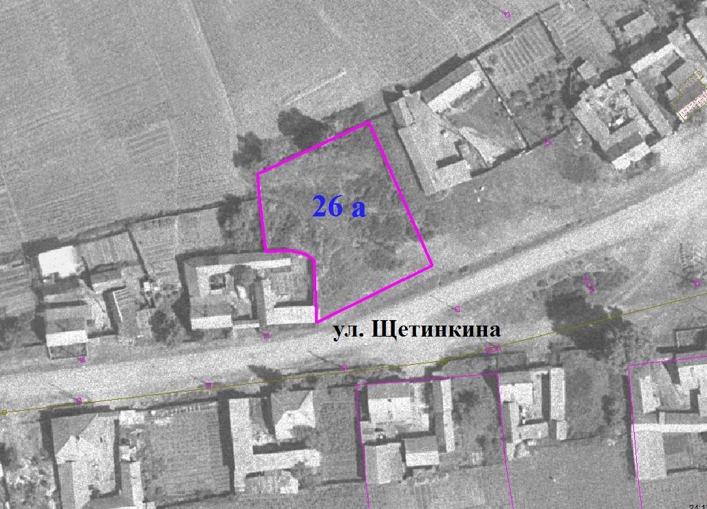
Схема расположения земельного участка

